Список изменений для версии Paragraf DOU 3.18.8.25
- В приложении «Личные дела сотрудников» в Отчетах новый отчет «Информация о сотрудниках», работающих в ДОУ.
- В приложении «Личные дела сотрудников» в поле «Период» для отпусков теперь вводится календарный год, а не учебный. Ранее введенные значения частично сконвертированы (если они были корректно введены).
- В приложении «Повышение квалификации и профессиональная подготовка» новые отчеты по повышению квалификации и профессиональной переподготовке:
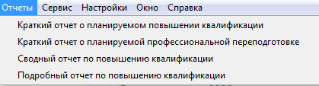
- В приложении «Повышение квалификации и профессиональная подготовка» в карточке «Повышение квалификации» добавлена возможность формирования заявок на повышение квалификации.
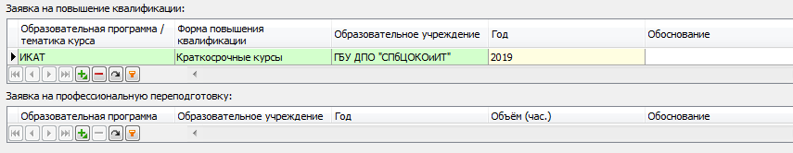
  - Список Образовательных программ пополнен следующими значениями
- "Дошкольное образование перспективы развития"
- "Компьютерная грамотность для работников системы образования"
- "Основы содержания современного образования: ФГОС"
- "Оценка качества образования в современных условиях. Методическое сопровождение итоговой аттестации учащихся (ЕГЭ, ГИА)"
- "Подготовка и сопровождение управленческих кадров образовательных учреждений"
- "Составляющие ИКТ-компетентности работников системы образования"
- "Формирование здоровье сберегающей среды образовательного учреждения"
- "Инновационный потенциал Петербургской школы: технологии развития"
- "Противодействие коррупции через образование"
- «Теория и практика работы с талантливыми детьми»
- "Лаборатория «Образовательные технологии выявления и поддержки одаренных детей»
  - В табличном поле «Заявка на повышение квалификации/профессиональную переподготовку» обновлен список значений для поля «Образовательное учреждение». Список такой же, как в поле «ОООД повышения квалификации (сокращенное наименование)».
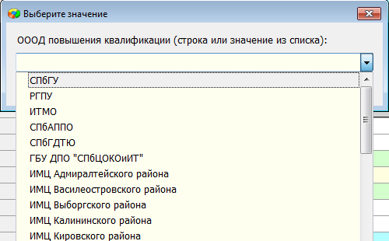
- В приложение «Движение воспитанников» в разделе Предварительный прием добавлены поля: дата зачисления, номер приказа о зачислении (при Переводе года данные из этих полей передаются соответственно в поля дата приказа и номер приказа в карточку движение).
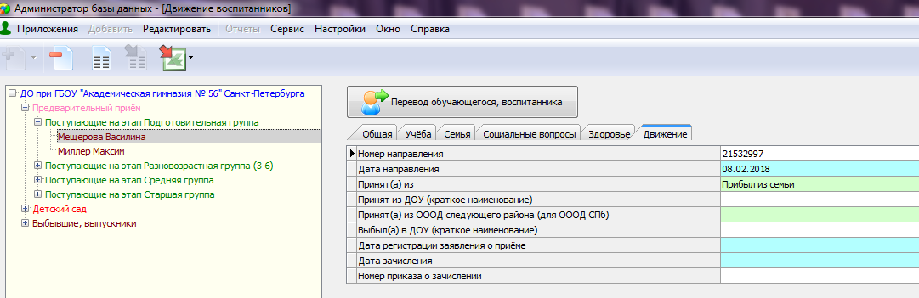
- В разделе Предварительный прием невозможно принять ученика, если не заполнено поле «Этап обучения».
- Приложение «Материально-технические и информационные ресурсы
В приложении МТР добавлены отчеты МТР (ТСО) и МТР (комплексы)
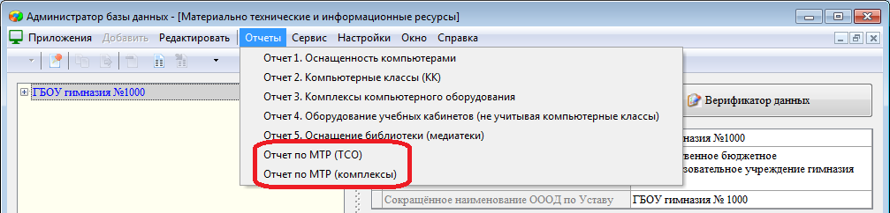
При формировании отчета можно выбрать Группу оборудования
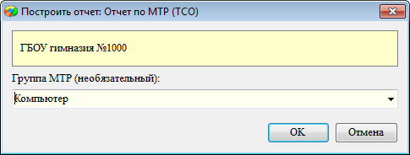
При отсутствии этого параметра формируется сводный отчет по всем группам оборудования, имеющимся в базе.

Отчёт по ТСО
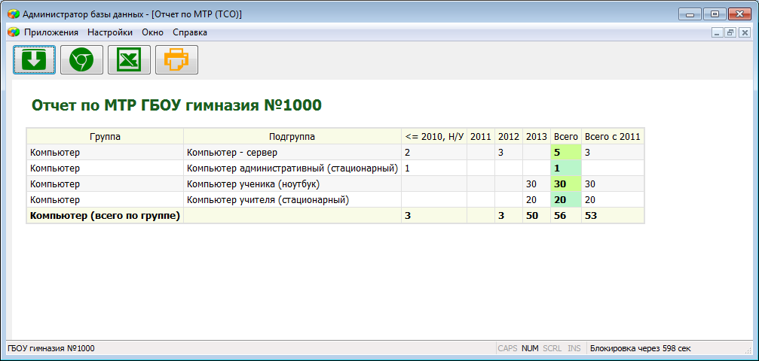
Отчет по комплексам
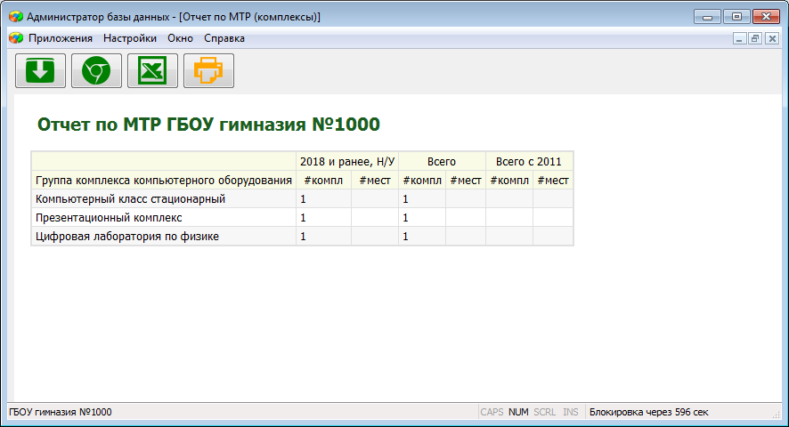
- В приложении «Движение сотрудников» в список для поля «Условия приема на должность» добавлено новое значение «совместитель на время отсутствия штатного сотрудника», значение доступно при приеме сотрудника на временно свободную ставку.

